Министерство образования Омской области
бюджетное профессиональное образовательное учреждение Омской области
«ОМСКИЙ СТРОИТЕЛЬНЫЙ КОЛЛЕДЖ»

РАБОЧАЯ ПРОГРАММА
ВНЕУРОЧНОЙ ДЕЯТЕЛЬНОСТИ:
«ТЕХНОЛОГИИ ИНФОРМАЦИОННОГО МОДЕЛИРОВАНИЯ BIM»
Класс (6-11 класс)
Основной уровень 24 часа

Разработчик: Кривальцевич Татьяна Владимировна,
Преподаватель первой квалификационной категории

Омск, 2023

СОДЕРЖАНИЕ

№  п/п | Наименование раздела | стр.
1. | Пояснительная записка | 3
2. | Планируемые результаты освоения курса внеурочной деятельности | 5
3. | Содержание программы курса внеурочной деятельности | 7
4. | Тематическое планирование | 9
5. | Учебно-методическое и информационное обеспечение | 10
6. | Список литературы | 12
7. | Материально-техническое обеспечение | 14
8. | Приложение | 16

1. Пояснительная записка
Рабочая программа курса внеурочной деятельности – «Технологии информационного моделирования BIM», составлена в соответствии с требованиями Федерального закона от 29 декабря 2012 года №273-ФЗ «Об образовании в Российской Федерации», Федеральными государственными образовательными стандартами основного общего и среднего общего образования, Методическими рекомендациями по реализации проекта «Билет в будущее» по профессиональной ориентации обучающихся 6-11 классов образовательных организаций Российской Федерации, реализующих образовательные программы основного общего и среднего общего образования, Методическими рекомендациями по реализации профориентационного минимума для образовательных организаций Российской Федерации, реализующих образовательные программы основного общего и среднего общего образования, материалами конкурсной документации Регионального чемпионата профессионального мастерства «Профессионалы» Омской области.
Цель: Предоставить обучающимся возможность личностного самоопределения и самореализации по отношению к стремительно развивающимся цифровым технологиям и программным ресурсам в сфере производства и инженерных технологий.
Задачи:
- Расширить представления о строительных и инженерных специальностях;
- Сформировать у обучающихся систему понятий, связанных с созданием трехмерных и плоскостных моделей объектов;
- Раскрыть творческие способности обучающихся;
- Содействовать развитию пространственного воображения и мышления, интеллектуальных способностей и познавательных интересов, а также навыков работы в профессиональных программах;
- Показать основные приемы эффективного использования систем автоматизированного проектирования;
Особенности реализации программы:
Программа курса внеурочной деятельности «Технологии информационного моделирования BIM» является закономерным продолжением уроков геометрии, черчения и информатики, дает возможность школьникам 6-11 классов познакомиться с построением информационных моделей зданий, сооружений и других строительных объектов с использованием технологий информационного моделирования BIM.
BIM-технологии – это современный способ проектирования зданий, помогающий собирать, структурировать и получать всю информацию о проекте (конструкции, коммуникации, любые технические параметры).
В процессе моделирования, помимо знакомства с понятиями информационных технологий и возможностями системы Renga, школьники-подростки приобретают знания в области строительного черчения и знакомятся с нормативной документацией (ГОСТ, ЕСКД, СНиП, СП) для правильного построения и оформления чертежей.
Информационное моделирование направлено на развитие пространственного мышления, на реализацию творческих способностей учащихся, в ходе выполнения проектов обучающиеся предлагают варианты нестандартного подхода по решению профессиональных задач.
По окончании курса обучающиеся создадут трехмерную модель здания, связанного с базой данных, в которой каждому элементу модели присваиваются все необходимые атрибуты.
Программа курса внеурочной деятельности «Технологии информационного моделирования BIM», разработана в соответствии с профессиональным стандартом «Специалист в сфере информационного моделирования в строительстве», учитывает Поручение Президента Российской Федерации В. В. Путина от 19 июля 2018 г.

2. Планируемые результаты освоения курса внеурочной деятельности
Личностные
- готовность и способность к самостоятельной и ответственной творческой деятельности с использованием информационно-коммуникационных технологий;
- умение использовать достижения современной информатики для повышения собственного интеллектуального развития в выбранной профессиональной деятельности, самостоятельно формировать новые для себя знания в профессиональной области, используя для этого доступные источники информации;
- умение выстраивать конструктивные взаимоотношения в командной работе по решению общих задач, в том числе с использованием современных средств сетевых коммуникаций;
- умение управлять своей познавательной деятельностью, проводить самооценку уровня собственного интеллектуального развития, в том числе с использованием современных электронных образовательных ресурсов;
- умение выбирать грамотное поведение при использовании разнообразных средств информационно-коммуникационных технологий как в профессиональной деятельности, так и в быту;
- готовность к продолжению образования и повышению квалификации в избранной профессиональной деятельности на основе развития личных информационно-коммуникационных компетенций;
Метапредметные
- использование различных видов познавательной деятельности для решения информационных задач, применение основных методов познания (наблюдения, описания, измерения, эксперимента) для организации учебно-исследовательской и проектной деятельности с использованием информационно-коммуникационных технологий;
- использование различных источников информации, в том числе электронных библиотек, умение критически оценивать и интерпретировать информацию, получаемую из различных источников, в том числе из сети Интернет;
- умение использовать средства информационно-коммуникационных технологий в решении когнитивных, коммуникативных и организационных задач с соблюдением требований эргономики, техники безопасности, гигиены, ресурсосбережения, правовых и этических норм, норм информационной безопасности;
- использование различных информационных объектов, с которыми возникает необходимость сталкиваться в профессиональной сфере в изучении явлений и процессов;
- умение анализировать и представлять информацию, данную в электронных форматах на компьютере в различных видах;
- умение публично представлять результаты собственного исследования, вести дискуссии, доступно и гармонично сочетая содержание и формы представляемой информации средствами информационных и коммуникационных технологий;
- сформированность представлений о роли информации и информационных процессов в окружающем мире;
- использование готовых прикладных компьютерных программ по профилю подготовки;
- владение способами представления, хранения и обработки данных на компьютере;
- сформированность базовых навыков и умений по соблюдению требований техники безопасности, гигиены и ресурсосбережения при работе со средствами информатизации;
- понимание основ правовых аспектов использования компьютерных программ и прав доступа к глобальным информационным сервисам;
- применение на практике средств защиты информации от вредоносных программ, соблюдение правил личной безопасности и этики в работе с информацией и средствами коммуникаций в Интернете.
По направлению (профилю) программы
- анализ программного обеспечения для работы с информационными моделями ОКС;
- создания информационной модели объекта в среде информационного моделирования;
- подготовки среды общих данных и BIM-системы к работе; сбора документации по проекту с использованием систем управления инженерными данными.

3. Содержание программы курса внеурочной деятельности

Программа «Технологии информационного моделирования BIM» рассчитана на 24 часа, предполагает 2 часа теоретических и 22 часа практических занятий.
Форма обучения – очная. Занятия проводятся 3 раза в неделю по 12 часов, общее количество занятий составляет 6 дней по 4 часа в день.

Наименование разделов и тем | Перечень основных дидактических единиц, теоретических понятий и терминов, которые необходимо освоить по каждой теме | Формы занятий по каждой теме
1 | 2 | 3
Раздел 1. Проектирование с применением технологий информационного моделирования (ТИМ)
Тема 1. Общие сведения о современных системах BIM | Общие сведения о современных системах BIM, применяемых в строительстве и архитектуре. Методика работы с BIM-системами при решении профессиональных задач. Основные принципы моделирования ОКС с использованием BIM – технологий. Уровни проработки модели (LOD). | Комбинированное занятие
Тема 2. Интерфейс программы Renga | Интерфейс Renga и основные компоненты. Понятия: «Уровень» и «Рабочая плоскость». Команды основной панели. Управление объектами и их редактирование. | Практическое занятие
Тема 3. Подготовка рабочей плоскости | Подготовка рабочей плоскости. Заполнение информации о проекте. Добавление материала. Создание многослойного материала. | Практическое занятие
Раздел 2. Информационное моделирование: архитектура и конструкции
Тема 1. Создание и настройка проекта в BIM системе | Построение трехмерной модели раздела АР в соответствии с данной документацией. Создание и настройка проекта в BIM системе. | Комбинированное занятие
Тема 2. Инструменты моделирования: Обозначения, Стена, Колонна. | Уровень, построение уровней объекта. Ось, построение и шаг осей, прямая ось, дуговая, по подобию. Построение стен и колонн, привязка стен, колонн к осям, назначение материала стены, колонны. | Практическое занятие
Тема 3. Инструменты моделирования: Перекрытие, Проём, Окна, Двери | Перекрытие, построение перекрытий, выполнение проемов в перекрытии, назначение материала. Окна и Двери, создание индивидуальных окон и дверей, проставление маркировки. | Практическое занятие
Тема 4. Инструменты моделирования: Крыша, Балка | Построение крыши, назначение материала. Балка, сечения балки, назначение материала. | Практическое занятие
Тема 5. Инструменты моделирования: Лестница, Пандус, Ограждение | Построение различных типов лестниц, пандуса, ограждения. Назначение материала, маркировка. | Практическое занятие
Тема 6. Работа с каталогами строительных элементов | Выбор строительных элементов в каталоге Renga, вставка элементов в чертеж, редактирование элементов каталога с помощью инструмента сборка. | Практическое занятие
Тема 7. Создание простой модели здания | Построение модели здания по чертежам, с использованием всех инструментов моделирования. | Практическое занятие
Тема 8. Расстановка мебели и оборудования | Выбор подходящей мебели в библиотеке элементов, вставка в модель. | Практическое занятие
Итоговая аттестация |  | 2
Всего: |  | 24

4. Тематическое планирование
Тематическое планирование соответствует заявленным срокам на весь период обучения, оформлено в таблице.

Таблица 1. Тематическое планирование курса
№ | Наименование разделов,  (модулей), тем | Всего | Количество  часов |  |  | Форма  аттестации/  контроля
 |  |  | Теория | Практика | Самостоятельная работа (ЭО, ДОТ)
1 | Раздел 1. Проектирование с применением технологий информационного моделирования (ТИМ) | 6 | 2 | 4
1.1 | Тема 1. Общие сведения о современных системах BIM | 2 | 2 |  |  | Корректность выполнения практических заданий
1.2 | Тема 2. Интерфейс программы Renga | 2 |  | 2
1.3 | Тема 3. Подготовка рабочей плоскости | 2 |  | 2
2 | Раздел 2. . Информационное моделирование: архитектура и конструкции | 18 | 2 | 16 |  | Корректность выполнения практических заданий.  Зачет
2.1 | Тема 1. Создание и настройка проекта в BIM системе | 2 | 2
2.2 | Тема 2. Инструменты моделирования: Обозначения, Стена, Колонна. | 2 |  | 2
2.3 | Тема 3. Инструменты моделирования: Перекрытие, Проём, Окна, Двери | 2 |  | 2
2.4 | Тема 4. Инструменты моделирования: Крыша, Балка | 2 |  | 2
2.8 | Тема 5. Инструменты моделирования: Лестница, Пандус, Ограждение | 2 |  | 2
2.9 | Тема 6. Работа с каталогами строительных элементов | 2 |  | 2
2.11 | Тема 7. Создание простой модели здания | 2 |  | 2
2.15 | Тема 8. Расстановка мебели и оборудования | 2 |  | 2
2.16 | Итоговая аттестация | 2 |  | 2 |  | Зачет
 | ИТОГО | 24 | 2 | 22

5. Учебно-методическое и информационное обеспечение

Наименование разделов и тем | Форма занятий | Название и форма методического материала | Методы и приемы организации учебно-воспитательного процесса
1 | 2 | 3 | 4
Раздел 1. Проектирование с применением технологий информационного моделирования (ТИМ)
Тема 1. Общие сведения о современных системах BIM | Фронтальный, групповой. | Раздаточный материал в виде карточек с заданиями. Компьютер (Программное обеспечение) Обучающая презентация. | Словесные, наглядные
Тема 2. Интерфейс программы Renga | Фронтальный, групповой. | Раздаточный материал в виде карточек с заданиями. Компьютер (Программное обеспечение) Обучающая презентация. | Словесные, наглядные
Тема 3. Подготовка рабочей плоскости | Фронтальный, групповой. | Раздаточный материал в виде карточек с заданиями. Компьютер (Программное обеспечение) Обучающая презентация. | Словесные, наглядные
Раздел 2. . Информационное моделирование: архитектура и конструкции
Тема 1. Создание и настройка проекта в BIM системе | Фронтальный, групповой. | Раздаточный материал в виде карточек с заданиями. Компьютер (Программное обеспечение) Обучающая презентация. | Словесные, наглядные
Тема 2. Инструменты моделирования: Обозначения, Стена, Колонна. | Фронтальный, групповой. | Раздаточный материал в виде карточек с заданиями. Компьютер (Программное обеспечение) Обучающая презентация. | Словесные, наглядные
Тема 3. Инструменты моделирования: Перекрытие, Проём, Окна, Двери | Фронтальный, групповой. | Раздаточный материал в виде карточек с заданиями. Компьютер (Программное обеспечение) Обучающая презентация. | Словесные, наглядные
Тема 4. Инструменты моделирования: Крыша, Балка | Фронтальный, групповой. | Раздаточный материал в виде карточек с заданиями. Компьютер (Программное обеспечение) Обучающая презентация. | Словесные, наглядные
Тема 5. Инструменты моделирования: Лестница, Пандус, Ограждение | Фронтальный, групповой. | Раздаточный материал в виде карточек с заданиями. Компьютер (Программное обеспечение) Обучающая презентация. | Словесные, наглядные
Тема 6. Работа с каталогами строительных элементов | Фронтальный, групповой. | Раздаточный материал в виде карточек с заданиями. Компьютер (Программное обеспечение) Обучающая презентация. | Словесные, наглядные
Тема 7. Создание простой модели здания | Фронтальный, групповой. | Раздаточный материал в виде карточек с заданиями. Компьютер (Программное обеспечение) Обучающая презентация. | Словесные, наглядные
Тема 8. Расстановка мебели и оборудования | Фронтальный, групповой. | Раздаточный материал в виде карточек с заданиями. Компьютер (Программное обеспечение) Обучающая презентация. | Словесные, наглядные
Итоговая аттестация | Фронтальный, групповой. | Компьютер (Программное обеспечение), Презентация проекта

6. Список литературы

для педагога:
1. ГОСТ Р 10.0.02-2019/ ИСО 16739-1:2018 «Система стандартов информационного моделирования зданий и сооружений. Отраслевые базовые классы (IFC) для обмена и управления данными об объектах строительства. Часть 1 Схема данных».
2. ГОСТ Р 10.0.03-2019/ ИСО 29481-1:2016 «Система стандартов информационного моделирования зданий и сооружений. Информационное моделирование в строительстве. Справочник по обмену информацией. Часть 1. Методология и формат».
3. ГОСТ Р 10.0.05-2019/ ИСО 12006-2:2015 «Система стандартов информационного моделирования зданий и сооружений. Строительство зданий. Структура информации об объектах строительства. Часть 2. Основные принципы классификации».
4. Михеева Е.В. Информационные технологии в профессиональной деятельности: учебник для студ. учреждений сред. проф. образования / Е.В. Михеева, О.И. Титова. – 4-е изд., стер. – М.: Издательский центр «Академия», 2020. – 416 с.
5. СП 301.1325800.2017 «Информационное моделирование в строительстве. Правила организации работ производственно-техническими отделами».
6. СП 328.1325800.2020 «Информационное моделирование в строительстве. Правила описания компонентов информационной модели».
7. СП 333.1325800.2020 «Информационное моделирование в строительстве. Правила формирования информационной модели объектов на различных стадиях жизненного цикла»
8. СП 480.1325800.2020 «Информационное моделирование в строительстве. Требования к формированию информационных моделей объектов капитального строительства для эксплуатации многоквартирных домов»
9. СП 481.1325800.2020 «Информационное моделирование в строительстве. Правила применения в экономически эффективной проектной документации повторного использования и при ее привязке»
10. СП 331.1325800.2017 «Информационное моделирование в строительстве. Правила обмена между информационными моделями объектов и моделями, используемыми в программных комплексах»

для обучающихся:
1. Букварь Renga [Электронный ресурс]- Режим доступа: https://www.idtsoft.ru/sites/default/files/fields/media/file/field-media-file/2022-04/book_renga.pdf?ysclid=lafeqosyy3141591780
2. Официальный сайт компании Аскон [Электронный ресурс] - Режим доступа: https://ascon.ru/?ysclid=laffbhdetj223243532
3. Официальный сайт компании Renga. [Электронный ресурс] - Режим доступа: https://rengabim.com/architecture/

7. Материально-техническое обеспечение
Для реализации программы ««Технологии информационного моделирования BIM»» предусмотрено специальное помещение: Мастерская «Технологии информационного моделирования BIM», посадочные места по числу обучающихся, рабочее место преподавателя, технические средства обучения: компьютер с необходимым лицензионным программным обеспечением, а также мультимедиа.
Мастерская «Технологии информационного моделирования BIM»
№ | Наименование оборудования | Техническое описание
I Специализированная мебель
Основное оборудование
1 | Стол офисный | (ШхГхВ) 1200х700х750,Столешница 25 мм
2 | Стул офисный | Стул 02М_МС См03 каркас алюминий хром, ткань серый
3 | Кресло офисное | Спинка: высокая с мягким подголовником и регулировкой по высоте, черное полимерное покрытие каркаса, высота 750 мм, ширина 475 мм
II Технические средства
Основное оборудование
1 | Персональный компьютер | процессор intl i5 8 400 или AMD Ryzen 2600 или более современные аналоги, оперативная память DDR4 от 16 Gb и выше (желательно 32 Gb), твердотельный накопитель SSD не менее 1Tb или сочетание SDD и HDD, игоровая видеокарта с видео чипом не менее GTX 1650 или более производительные аналоги объемом видеопамяти не менее 4 Gb.
2 | Клавиатура, мышь | Комплект K&M (USB) Oklick, 620M black проводной
3 | Монитор | TFT 27" Acer 27", K272HLEbid, диагональ 27, разрешение 1920x1080 Full HD (16:9), тип матрицы - MVA/VA или IPS, время отклика 4 с, яркость 300 кд/м2, контрастность 100000000:1, наличие разъемов DVI-D, HDMI.
Дополнительное оборудование
1 | Плазменная панель или LED телевизор | ОАО "Витязь", операционная система - Android TV  ЭКРАН: Диагональ - 50" (127 см), Технология – LED, Формат - 16:9, наличие HDMI порта + Универсальный пульт управления
2 | Лазерный принтер | Ricoh SP C261DNw (А4, 20стр./мин. 2400*600 dpi,256 Mb, Duplex, Wi-Fi, LAN, USB) 408236
3 | Адаптер локальной сети | Все компьютеры объединены в локальную сеть, с возможностью управления доступом каждого из компьютеров к другим компьютерам сети.
4 | Сетевой фильтр | PILOTS 6 розеток, 3 м, 10А, 80Дж, белый
5 | Лампа настольная | СТАРТ СТ58 св-к настольный св/д 32LED 10W(480lm) 4000K
III Специализированное программное обеспечение
Основное ПО
1 | Операционная система | Windows 11 Pro
Дополнительное ПО
1 | Программное обеспечение для BIM-моделирования | Renga, 2022, ЗсК-22-0060
2 | Программное обеспечение для просмотра файлов с расширением pdf | Foxit Reader, 2022, проприетарное программное обеспечение (бесплатная лицензия).
3 | Программное обеспечение для просмотра файлов с расширением doc (docx) | Мой офис, Х2-EDU-NE-NNL-S, ПР0000-5502028619, без ограничений
4 | Программное обеспечение для создания среды общих данных | Pilot-BIM, 2022, ЗсК-22-0060

ПРИЛОЖЕНИЕ А

ПРАКТИЧЕСКОЕ ЗАНЯТИЕ
Раздел 2. . Информационное моделирование: архитектура и конструкции
Тема 2. Инструменты моделирования: Обозначения, Стена, Колонна
Задание: по представленному ниже чертежу построить сетку осей здания, задать материал стенам, построить наружные и внутренние стены с правильной привязкой к осям. Проставить размеры
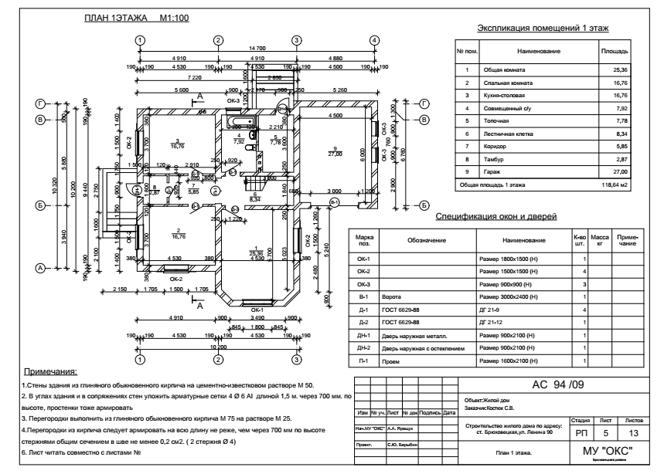

ПРИЛОЖЕНИЕ Б

Комплект оценочных средств
Задание по итоговой аттестации
«Строительство жилого дома»
Построить информационную модель согласно чертежам представленным ниже. Здание одноэтажное с мансардой, фундамент ленточный сборный железобетонный.
Стены здания наружные и внутренние из глиняного обыкновенного кирпича. Перекрытия пустотные железобетонные плиты.
В помещениях расставить мебель (мебель расставляется по индивидуальным предпочтениям).

«Строительство жилого дома»
Построить информационную модель согласно чертежам представленным ниже. Здание одноэтажное с мансардой, фундамент ленточный сборный железобетонный.
Стены здания наружные и внутренние из глиняного обыкновенного кирпича. Перекрытия пустотные железобетонные плиты.
В помещениях расставить мебель (мебель расставляется по индивидуальным предпочтениям).
Результат работы представить в виде информационной модели.
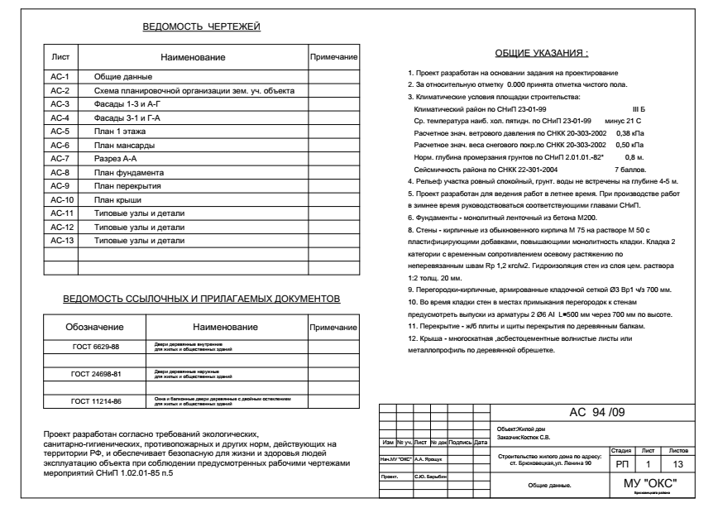
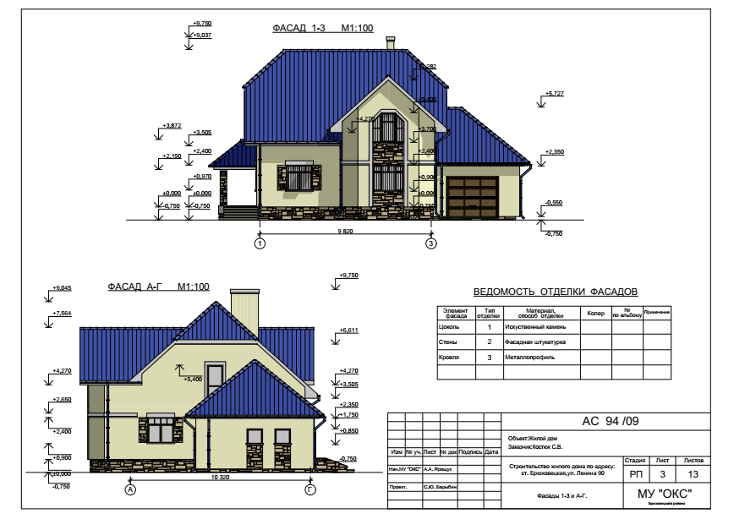
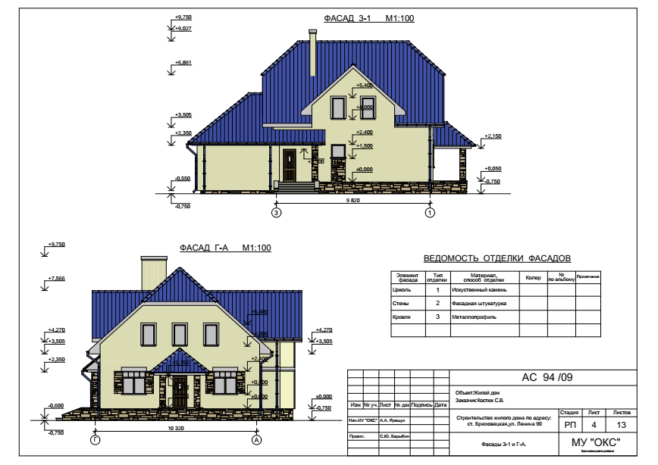
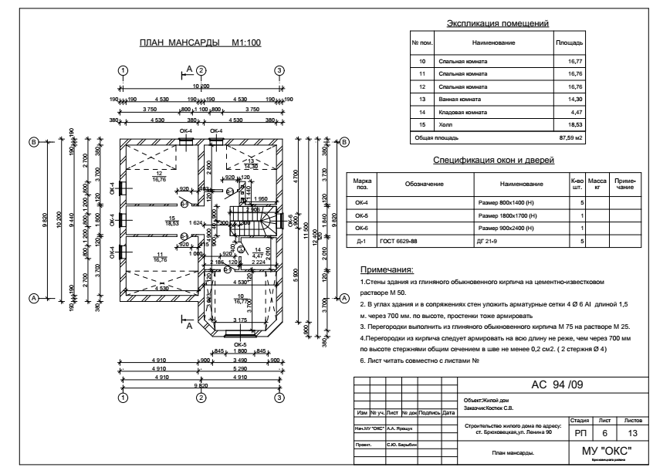
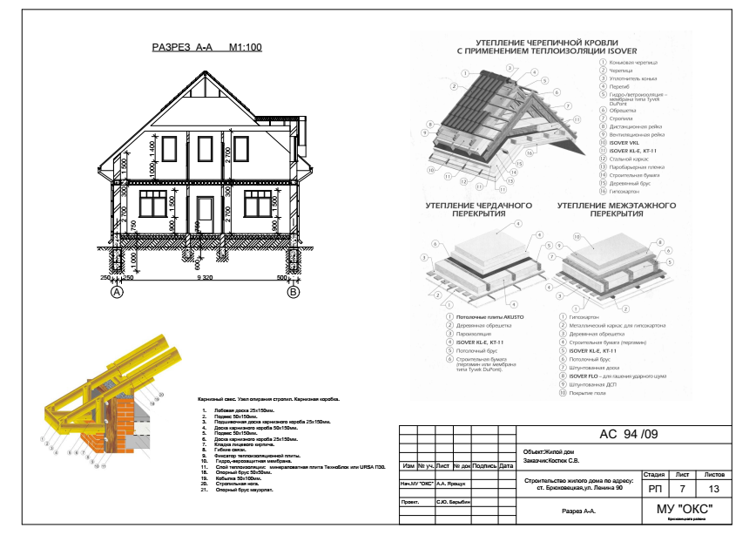
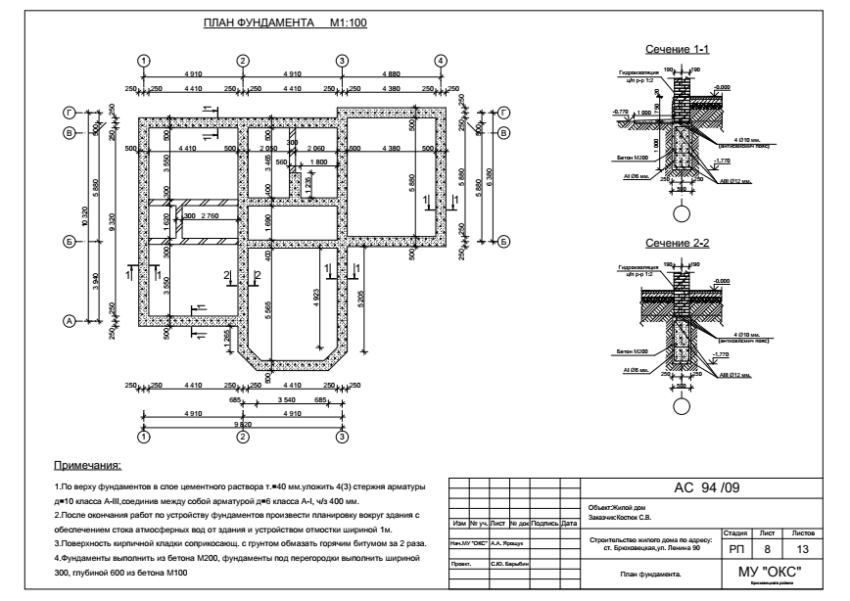
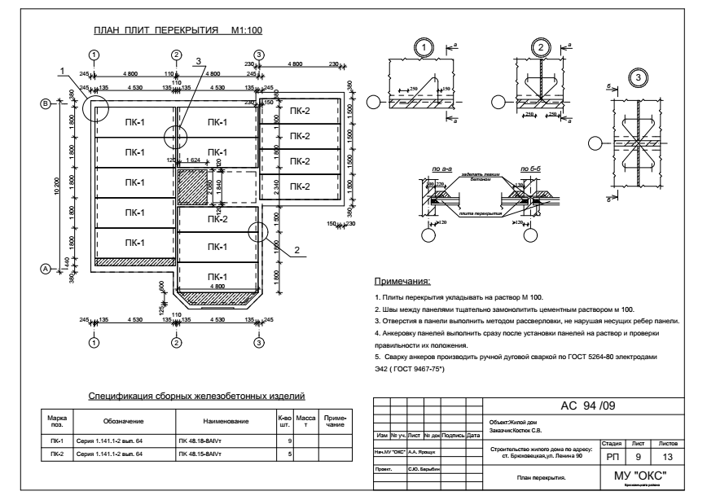
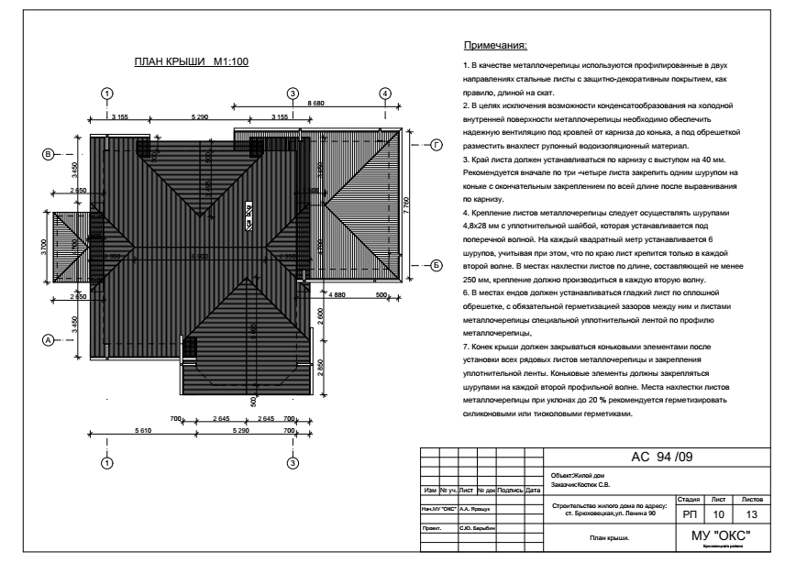
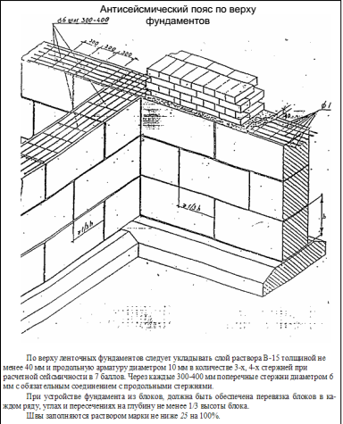
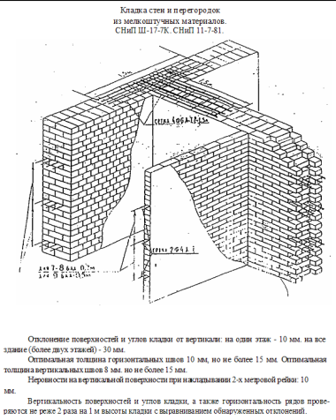

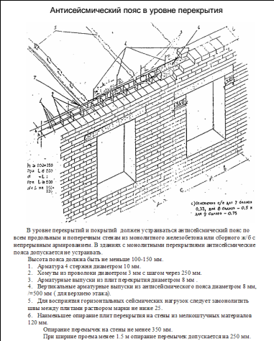

Критерии оценивания
Задание итоговой аттестации оценивается по определённым аспектам. За каждый аспект обучающийся получает балл, на основе полученных баллов подсчитывается общая сумма баллов. Для получения зачета достаточно набрать 6,5 баллов, максимальная сумма 10.
Аспект | Методика проверки аспекта | Макс. балл
Количество и расположение координационных осей проекта, межосевые расстояния соответствуют проектному заданию | Проверка по чертежам | 0,5
Маркировка координационных осей и отметок уровней соответствуют заданию и требованиям СПДС. | Проверка по чертежам | 0,25
Стены. Наружные стены разделены в соответствии с этажами здания. | Проверка по чертежам | 0,25
Материал и цвет наружных стен соответствует проекту | Ведомость отделки фасадов | 0,25
Окна. Количество окон на 1 этаже соответствует заданию | Проверка по чертежам | 0,5
Окна. Размеры окон на 1 этаже соответствует заданию | Проверяются любые два окна | 0,5
Двери. Количество дверей на 1 этаже соответствует заданию | Проверка по чертежам | 0,5
Двери. Размеры дверей на 1 этаже соответствует заданию | Проверяются любые две двери | 0,5
Перегородки. Тип (материал) перегородок на 1 этаже соответствует заданию | Проверяем любые две перегородки | 0,5
Планировка 1-го этажа соответствует заданию | Проверка по чертежам | 0,5
Внутренняя лестница. В модели присутствует лестница | Проверяется только наличие | 0,25
Лестница. Конфигурация и размер лестницы соответствуют заданию | Кол-во ступеней и ширина марша | 0,5
Ограждения. На лестнице присутствует ограждение | Проверяется только наличие | 0,25
Имеются все наименования и площади помещений | Проверка по чертежам | 0,5
Замоделирована крыша | Проверка по чертежам | 0,5
Материал покрытия кровли соответствует проекту | Проверка по чертежам | 0,25
В модели присутствуют перекрытия | Проверка по чертежам | 0,5
Перекрытие мансарды выполнено отдельными сборными пустотными плитами | Проверка по чертежам | 0,5
Полы замоделированы отдельно | Проверяется только наличие | 0,5
В модели присутствует фундамент | Проверка по чертежам | 0,5
Фундамент выполнен из отдельных блоков | Проверка по чертежам | 0,5
На 1 в помещениях расставлена мебель. | Проверяется только наличие | 0,5
На мансарде в помещениях расставлена мебель. | Проверяется только наличие | 0,5

